「春告げ昆布」に続け！－暖流海域で初のガゴメコンブ海中栽培技術開発－
富山県農林水産総合技術センター 水産研究所
１ 背景
寒海性のガゴメコンブ（以下、ガゴメ）は、マコンブよりもフコイダン等の機能性成分を多く含み、商品価値の高いコンブであり、県内漁業者から養殖したいとの要望がある。富山湾産マコンブに関しては、水温の低い冬期に、新湊沖で促成養殖が行われており、新湊産「春告げ昆布」として県内スーパーなどで販売されている。しかしながら、ガゴメは、マコンブとは生長様式が異なり収穫までに2年かかることから、夏期に海水温が高くなる富山湾では、通常の促成養殖の方法で育てるのは不可能である。
本研究では、海洋深層水（以下、深層水）を利用して、ガゴメの種苗生産から海中養殖まで約1年（陸上で半年、海中で半年）で行うための技術的な手法を開発する。

２ 成果の概要
（1）成熟誘導によるガゴメの種苗生産：全国的にガゴメ種苗は販売されていないため、本県で種苗を生産する必要がある。深層水を利用したコンブ類の成熟誘導法（本県特許権取得後放棄）を用いて、ガゴメの葉片を成熟させることに成功し、種苗生産が可能であること明らかにした。
（2）深層水によるガゴメ幼体の陸上培養：種苗生産したガゴメ幼体を、深層水をかけ流した円形1トン水槽（約14℃に調温）で浮遊培養を行い、通常1年かかるところ、2年目藻体に特徴的な模様および突き出し形態（図1）に、約半年間で移行させることができた。
（3）ガゴメ種苗の海中養殖試験：2年目形態のガゴメ種苗を、海水温が20℃以下になる11月下旬以降に、新湊沖、魚津沖および入善沖に沖出ししたところ、通常の促成養殖で用いる1年目形態の種苗（葉長約5㎜）は、ほとんど生長しなかったが、2年目形態にした種苗は、冬季から春季の海水温の低い時期では、いずれの海域でも順調に生長することが確認できた（図2）。収穫時期（4～6月）には、平均葉長が1m以上、平均湿重量が200～250gの大型の藻体となり、2年目特有の凸凹模様と卵型の形態を示した（図3）。この結果、海水温の高い富山湾でも、2年目形態種苗を用いることで、ガゴメの養殖が可能であることを明らかにした。
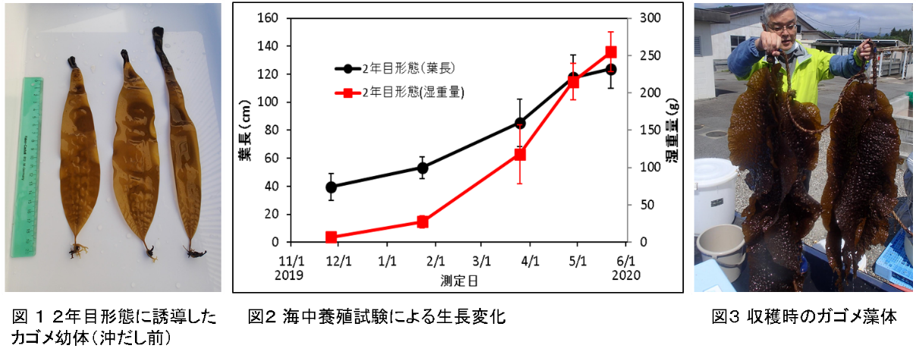
３ 成果の活用面・留意点
暖水海域で初となる富山湾産ガゴメの養殖事業化に繋がる技術開発により、「春告げ昆布」に続く、新たな富山ブランドを目指す。

